


多种输出信号: 并行、4-20mA、RS485、Modbus
- 欧洲标准工业等级  - 最新进口单芯片技术  - 预置开关、分辨率、方向参数化  - 高精度，最高解析单圈16位（65536）  - 连续圈数，1～4096圈  - 宽工作电压，工作温度范围广  - 功耗极低，电源过压极性保护  - 夹紧法兰、同步法兰、空心轴套型多种安装形式 | 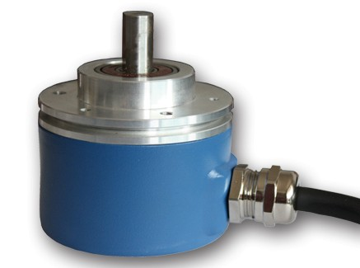
○ DX58绝对值编码器技术参数
电气 |  | 机械
工作电压 | 10～30Vdc  （5Vdc -5%～+10%可选） | 轴直径×轴长度（单位mm） | 夹紧法兰Φ10×20  同步法兰Φ06×10  空心轴套Φ12×18～20  空心轴套Φ10×18～20
固有消耗电流 | <110mA(24Vdc)  <190mA(12Vdc) | 轴直径×轴长度（单位mm） | 夹紧法兰Φ10×20  同步法兰Φ06×10  空心轴套Φ12×18～20  空心轴套Φ10×18～20
输出信号 | SSI、并行输出、4-20mA、  RS485、CANopen、Modbus、DP | 轴直径×轴长度（单位mm） | 夹紧法兰Φ10×20  同步法兰Φ06×10  空心轴套Φ12×18～20  空心轴套Φ10×18～20
单圈分辨率（ST） | 10位、12位、13位、16位 | 重复精度 | ±2bit（实际精度与安装精度、轴同心度有关）
线性分辨率 | 1/1024FS、1/4096FS、1/8192FS、1/65536FS | 允许转速 | 3000转/分
连续圈数 | 1～4096圈 | 启动转矩/转动惯量 | ≤0.01N / 3.8×10-6kgm²
零点位置 | 任意点做起始位，无需找零位 | 抗冲击 | 1000m/s²(6ms),等于100g
工作温度 | -25～80℃ | 抗振动 | 100m/s²(10-2000Hz),等于10g
储存温度 | -40～80℃ | 允许轴向窜动/径向跳动 | ±1.5mm /±0.2mm
防护等级 | IP65 | 最大轴负荷 | φ6轴向50N 径向100 N  φ10轴向100N径向150N
（注：编码器具体参数详见各编码器说明书）

○ DX58绝对值编码器订货数据
型号DX58/1213 | E | CL10 | SG | B | R010
圈数 分辨率 | 电源电压 | 法兰、防护、轴直径φ | 输出信号 | 电气连接 | 连接导向
0010 10位单圈  0012 12位单圈  0013 13位单圈  0016 16位单圈  1212 24位多圈  1213 25位多圈  1216 28位多圈 | A=5Vdc  E=10～30Vdc | CL10 夹 紧 IP65 10mm  JC08 日系夹紧 IP65 08mm  SY06 同 步 IP65 06mm  BH10盲孔轴套 IP65 10mm  BH12盲孔轴套 IP65 12mm  CS10 夹紧同步 IP64 10mm | SG = SSI格雷码  PG = 并行格雷码  PB = 并行二进制  L L = 4-20mA  R4 = RS485  RM = Modbus  CA = CANopen  DP = Profibus-DP | A=轴向电缆  B=径向电缆  G=插头侧出 | R=无  R010=1米电缆

